程序：基于MVC模式的球体演示程序

开发平台：Studio Visual 2015

创建项目：win32控制台程序

源文件：7个

1. mvc.cpp
2. Observer.cpp
3. Observable.cpp
4. Sphere.cpp
5. Controller.cpp
6. TextView.cpp
7. GraphicsView.cpp

头文件：6个

1. Observer.h
2. Observable.h
3. Sphere.h
4. Controller.h
5. TextView.h
6. GraphicsView.h

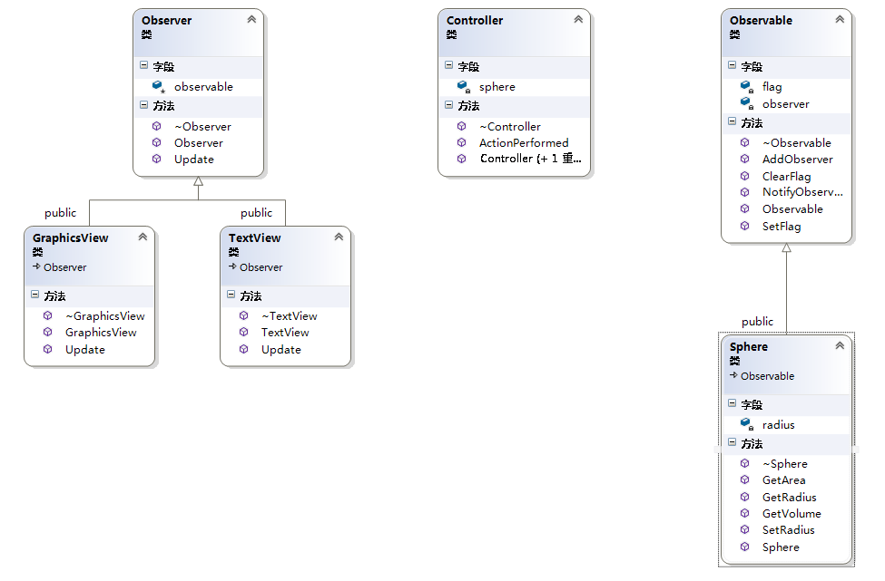

观察主函数中重要语句的运行过程如下：

* Sphere sphere ;//建立模型对象

由于Sphere类继承的是Observable类，所以先执行基类的构造函数，再执行派生类的构造函数。

* TextView \*textview=new TextView();//建立文本视图

GraphicsView \*graphicsview=new GraphicsView();//建立图形视图

由于TextView类和GraphicsView类继承的是Observer类，所以先执行基类的构造函数，再执行派生类的构造函数。

* sphere.AddObserver(textview);//模型与文本视图相连

sphere.AddObserver(graphicsview);//模型与图形视图相连

AddObserver是Observable类的一个成员函数，把一个被观察者添加到一个观察者的容器中。

* Controller(sphere).ActionPerformed(r);

参数r是用户输入的值；

首先调用Controller类中含参构造函数，知道控制器控制的对象；

然后执行ActionPerformed函数，完成的事情是SetRadius；

* SetRadius是Sphere类的成员函数，完成三件事：

传递半径；SetFlag()；NotifyObservers();

* SetFlag();--知道数据发生了改变（在类Observable中）
* NotifyObservers();--发生改变后通知观察者（在类Observable中），对观察者的容器进行遍历，对每一个被观察者执行Update函数（在类Observer中）

被观察者TextView的Update函数用来输出球体的半径、表面积、体积，而被观察者GraphicsView的Update函数用来画出图形，此处用一句输出语句代替。